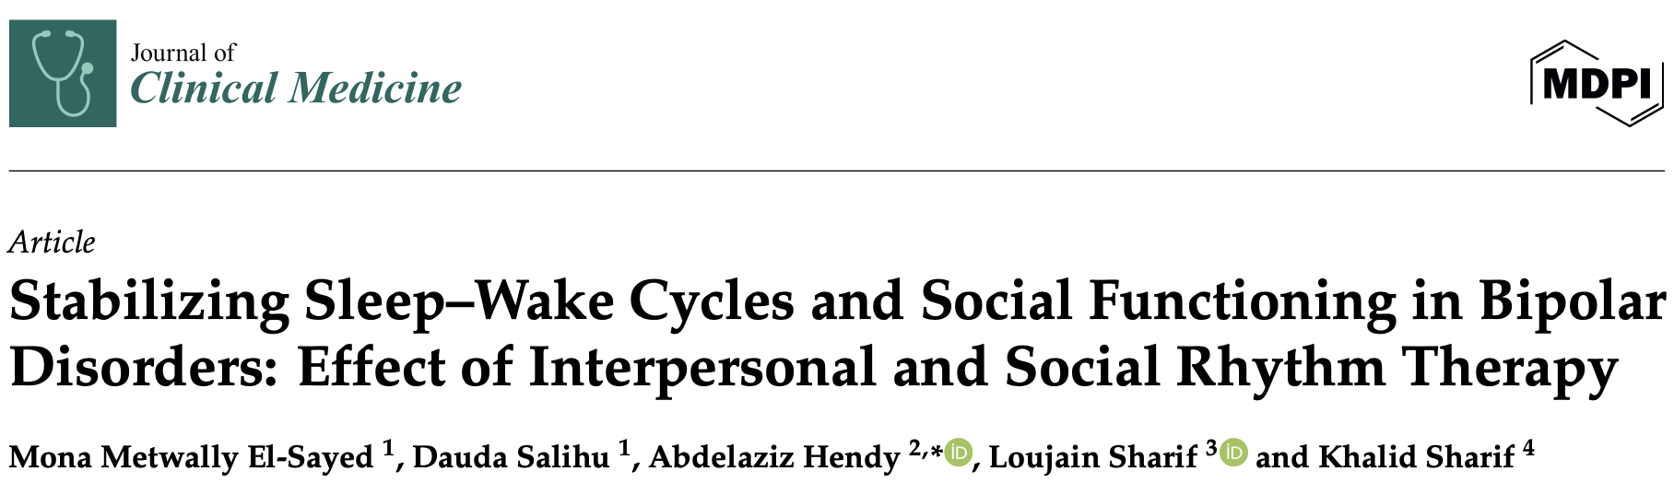

Stabilisation des cycles veille–sommeil et du fonctionnement social dans les troubles bipolaires : effet de la thérapie interpersonnelle et des rythmes sociaux

Introduction :
Le trouble bipolaire constitue une pathologie psychiatrique chronique, sévère et récurrente, caractérisée par l’alternance d’épisodes maniaques, hypomaniaques, mixtes et dépressifs. Longtemps considéré comme d’évolution relativement favorable en comparaison avec la schizophrénie, il est désormais reconnu comme responsable d’une altération fonctionnelle majeure, touchant durablement la vie sociale, professionnelle et familiale. Même en période d’euthymie, de nombreux patients conservent des déficits psychosociaux significatifs, illustrant le décalage fréquent entre rémission symptomatique et récupération fonctionnelle.Le traitement pharmacologique demeure l’approche de première intention, mais ses limites sont notables : rechutes fréquentes, effets indésirables, observance imparfaite. Dès lors, les approches psychosociales ont suscité un intérêt croissant. Parmi celles-ci, la thérapie interpersonnelle et des rythmes sociaux (Interpersonal and Social Rhythm Therapy, IPSRT) repose sur la théorie des « zeitgebers sociaux », selon laquelle les routines quotidiennes et les interactions sociales synchronisent l’horloge biologique interne. Toute perturbation de ces repères peut favoriser une déstabilisation thymique.L’IPSRT vise ainsi à restaurer la régularité du cycle veille–sommeil, stabiliser les rythmes circadiens et améliorer les relations interpersonnelles. Cependant, les preuves concernant son impact spécifique sur la stabilité circadienne et le fonctionnement social dans le trouble bipolaire demeuraient limitées. Cette étude avait donc pour objectif d’évaluer l’efficacité de cette intervention dans cette population.
Matériels et méthodes :
Cette étude quasi-expérimentale, conforme aux recommandations TREND, a été menée entre mars et août 2024 dans les consultations externes de l’hôpital psychiatrique Al-Maamoura à Alexandrie, en Égypte. Les participants ont été recrutés par échantillonnage de convenance, puis assignés aléatoirement au groupe intervention ou au groupe contrôle par tirage à pile ou face. Les critères d’inclusion comprenaient : un diagnostic de trouble bipolaire de type I ou II selon le DSM-5, un âge supérieur à 18 ans, une phase non aiguë de la maladie, l’absence de comorbidité et le consentement éclairé. Symptômes en phase aiguë ou présentant des symptômes psychotiques étaient exclus. L’échantillon initial visait 66 participants ; finalement, 63 ont complété l’étude (32 dans le groupe IPSRT et 31 dans le groupe contrôle). Le groupe intervention a bénéficié de 12 séances hebdomadaires individuelles d’IPSRT sur 12 semaines, d’une durée moyenne de 75 minutes, dispensées par un chercheur formé et supervisé. L’intervention comprenait plusieurs phases : initiale, intermédiaire, maintien et phase finale. Elle ciblait la psychoéducation, la régularisation des routines, la résolution des conflits interpersonnels et le développement des habiletés sociales. Un suivi téléphonique bihebdomadaire était également assuré. Le groupe contrôle recevait les soins usuels (médication stabilisatrice de l’humeur et/ou antipsychotiques atypiques). Les évaluations ont eu lieu à trois temps : baseline (T0), post-intervention à 12 semaines (T1) et suivi à 3 mois (T2). Les outils utilisés étaient : le Social Rhythm Metric Scale-II-5 (SRM-II-5) pour la régularité circadienne, le Multnomah Community Ability Scale (MCAS) pour le fonctionnement social, et l’IPARS-M pour identifier les problématiques interpersonnelles. Les analyses statistiques reposaient sur des ANOVA à mesures répétées et des tests t.
Résultats :
Les deux groupes étaient comparables au départ sur les plans sociodémographique et clinique. La majorité des participants étaient jeunes adultes, souvent sans emploi, vivant en milieu urbain et avec leur famille. Les difficultés interpersonnelles les plus fréquentes étaient les déficits relationnels et les conflits de rôle. Concernant les rythmes circadiens, le score moyen au SRM-II-5 dans le groupe IPSRT est passé de 2,9 ± 1,3 au départ à 3,7 ± 1,2 après intervention, puis à 4,0 ± 1,5 au suivi. Cette amélioration était statistiquement significative (F= 18,5 ; p < 0,05 ; η² = 0,37), avec un effet important. Dans le groupe contrôle, aucune amélioration significative n’a été observée. La différence intergroupe devenait significative au suivi de 3 mois (t = 3,01 ; p < 0,05 ; d = 0,76). Concernant le fonctionnement social, les scores au MCAS dans le groupe IPSRT sont passés de 55,5 ± 7,4 à 63,7 ± 7,1après intervention, puis 62,3 ± 6,9 au suivi. Cette progression était hautement significative (F = 29,4 ; p < 0,05 ; η² = 0,49). Les différences intergroupes étaient significatives immédiatement après intervention (t = 4,10 ; p < 0,001 ; d = 1,05) et restaient significatives à 3 mois (t = 2,73 ; p = 0,008 ; d = 0,72). Ces résultats suggèrent que l’IPSRT améliore durablement la régularité des rythmes sociaux et le fonctionnement communautaire, avec des effets cliniquement pertinents.
Discussion :
Cette étude met en évidence l’efficacité de l’IPSRT dans l’amélioration des rythmes circadiens et du fonctionnement social chez les patients bipolaires. Les bénéfices observés peuvent être expliqués par les mécanismes centraux de cette thérapie : structuration des routines quotidiennes, stabilisation des synchroniseurs sociaux et amélioration des compétences interpersonnelles. En renforçant la régularité des activités telles que le lever, les repas ou le coucher, l’IPSRT favoriserait une meilleure synchronisation des rythmes biologiques, limitant ainsi la vulnérabilité aux fluctuations thymiques. Par ailleurs, l’amélioration des relations sociales et la réduction du stress interpersonnel pourraient renforcer le soutien social et la stabilité émotionnelle. Les résultats concordent avec les travaux antérieurs ayant montré une réduction des rechutes, une amélioration du sommeil et une meilleure adaptation psychosociale sous IPSRT. L’étude souligne également la fréquence élevée de déficits interpersonnels chez les patients bipolaires : isolement social, conflits conjugaux, difficultés professionnelles, deuil non résolu et perte du « soi sain ». Ces facteurs contribuent au handicap fonctionnel persistant, même hors épisode aigu. Cependant, plusieurs limites doivent être soulignées : effectif modeste, recrutement monocentrique, recours à des auto-questionnaires, absence d’évaluation standardisée longitudinale de la symptomatologie thymique, et absence d’un groupe contrôle actif recevant une attention thérapeutique équivalente. Ainsi, une partie des bénéfices pourrait être attribuée à des facteurs non spécifiques, tels que le soutien clinique accru ou l’effet d’attente. Des études futures, multicentriques, avec suivi prolongé et contrôle actif, sont nécessaires pour confirmer ces résultats.
Conclusion :
En conclusion, cette étude démontre que la thérapie interpersonnelle et des rythmes sociaux constitue une intervention psychosociale efficace et cliniquement pertinente dans la prise en charge du trouble bipolaire. L’IPSRT permet d’améliorer significativement la régularité des rythmes circadiens, le cycle veille–sommeil et le fonctionnement social, tout en réduisant certaines difficultés interpersonnelles telles que les conflits de rôle, les déficits relationnels et la perte du sentiment de santé antérieure. Ces bénéfices semblent se maintenir au moins trois mois après l’intervention, suggérant un effet durable. L’intégration de cette approche dans les plans thérapeutiques pourrait donc contribuer à améliorer la qualité de vie, l’autonomie et l’insertion sociale des patients bipolaires. Sur le plan clinique, cette étude souligne l’importance du rôle des soignants, notamment des infirmiers en psychiatrie, dans la mise en œuvre de cette thérapie. L’IPSRT apparaît comme un complément pertinent au traitement pharmacologique, permettant une approche plus globale centrée sur la stabilisation des routines, la psychoéducation et le renforcement des habiletés relationnelles. Ainsi, cette intervention pourrait devenir un pilier essentiel de la prise en charge multidimensionnelle du trouble bipolaire, en visant non seulement la rémission symptomatique, mais également la récupération fonctionnelle et psychosociale.

Dr Abou Soukkar Houda Centre psychiatrique universitaire Mohammed VI Avril 2026

